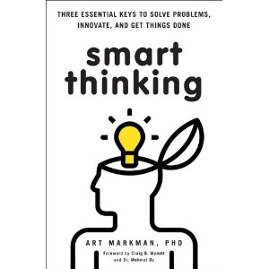
中文书名：《睿智思考》
英文书名：Smart Thinking
作 者：Art Markman
出 版 社：Perigee /Penguin Putnam
代理公司：ANA
出版日期：2012年1月
页 数：256页
审读资料：样书
类 型：励志

内容简介：
聪明的人天生聪明？那可不一定！
借助对头脑各种研究，从心理学到语言学，到哲学再到习得技巧，阿特·马克曼博士（Art Markman, Ph.D.）说明了“睿智思考”与原生智能的区别，告诉读者记忆如何运作，怎样有效率的学习，怎样运用知识搞掂事情。接着他介绍了自己的三部曲方案以便于读者在日常生活中运用“睿智思考”。
《睿智思考》给予读者：

·用有助睿智思考的新行为取代固步自封的手段
·对头脑本身及记忆力的解读
·通过寻找并应用相关知识明晰问题并解决问题的能力
·有效率的呈现和处理信息的方法

作者简介：
阿特·马克曼博士（Art Markman, Ph.D.）是该领域首要认知科学家之一，在超过125个期刊上发表过文章。他是德克萨斯大学奥斯汀分校Annabel Irion Worsham Centennial心理学和营销学教授。他同时是学术作品《知识表示》（Knowledge Representation）的作者，且自2006年起就已是《认知科学》（Cognitive Science）的编辑。

作者网页：smartthinkingbook.com.

媒体评价：

“《睿智思考》告诉人们头脑是如何运作的以便能够更有效的工作和生活。对于那些想要竭尽所能，不落窠臼的思考问题，并达到既定目标的人来说此书为必读之物。”
—沙恩·贝洛克博士（Sian Beilock, Phd）芝加哥大学心理学教授，
著有《又歇菜了：只许成功不许失败？大脑黑匣子有话说！》
（Choke: What the Secrets of the Brain Reveal About Getting It Right When You Have To）

“《睿智思考》不仅丰富人类思维的内涵—癖好—它还更进一步明确给出了如何在日常生活中磨砺记忆力，分析力和创造力的方法。”
—雷·赫伯特（Wray Herbert），著有《小心：别让思考抄捷径》
（On Second Thought: Outsmarting Your Mind’s Hard-Wired Habits）

谢谢您的阅读！
请将回馈信息发至：黄家坤
安德鲁﹒纳伯格联合国际有限公司北京代表处
北京市海淀区中关村大街甲59号中国人民大学文化大厦1705室, 邮编：100872
电话：010-82504106， 传真：010-82504200
Email: JHuang@nurnberg.com.cn
Http://www.nurnberg.com.cn
微博：http://weibo.com/nurnberg
豆瓣小站：http://site.douban.com/110577/

